المحاضرة 3
* التكلفة الاجمالية والتكلفة المتوسطة :
- التكلفة الاجمالية : هي اجمالي تكاليف مستوى معين من النشاط
- التكلفة المتوسطة : هو نصيب وحدة النشاط من اجمالي التكلفة
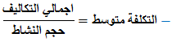
أمثلة توضيحية : مثال (1) : تقوم كلية الدراسات التطبيقية وخدمة المجتمع بإعداد حفل تكرم فيه ابنائها الطلبة المتفوقين لعام 2012/ 2013 وقد تم تقدير اجمالي تكلفة الحفل بمبلغ 7500 ريال ويتوقع أن يحضر هذا الحفل 300 فرد :
- المطلوب : حساب تكلفة الوحدة الواحدة .
الحل : التكلفة الاجمالية = 7500 متوسط التكلفة 7500 ÷ 300 = 25 ريال / فرد
مثال (2) : قامت منشأة المعتصم بشراء 2000 طن من الحديد بمبلغ 2 مليون ريال وقد تم صرف 400 طن من الكمية المشتراة الى خط انتاج التقطيع لتنفيذ أمر تشغيل عمل اسوار حديدية ، وعند استخدام الكمية المنصرفة تبين أن هناك 6 طن تالفة بحيث لا يمكن استخدامها لسوء تخزينها في العراء ( بفعل عوامل التعرية ) وقد أمكن بيع التالف بمبلغ 1600 ريال :
- المطلوب :
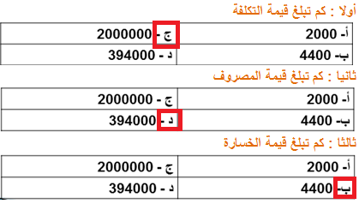
الاجابة :
- التكلفة : يعتبر ثمن شراء الحديد الكلي هو التكلفة بمبلغ 2 مليون ريال .
- المصروف : عبارة عن تكلفة الحديد المنصرف الى التشغيل ما عدا تكلفة التالف ومن ثم المصروف عبارة عن تكلفة الحديد المستخدم فعلا 394 × 1000 = 394000 ريال .
- الخسارة : عبارة عن الفرق بين ثمن شراء التالف وثمن بيع هذه الكمية الخسارة = ( 6 ×1000 ) – 1600 = 4400 ريال
مثال (3) : قامت شركة المدثر بشراء سيارة نقل في 1 / 1 / 1432 هـ بقيمة 33000 ريال وقيمتها المقدرة كخردة هي 3000 ريال والعمر الانتاجي المقدر لها اربع سنوات ويتم استهلاكها على أساس القسط الثابت :
- المطلوب:
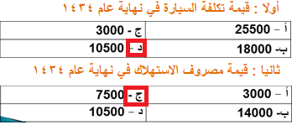
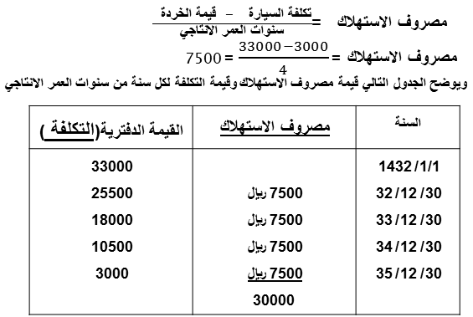

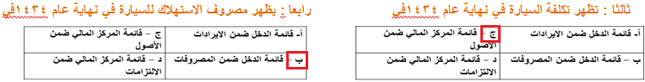
- يمثل الاستهلاك السنوي للسيارة البالغ 7500 ريال الجزء المستنفد من التكلفة وهو ما يطلق عليه مصروف ويظهر في نهاية السنة المالية في قائمة الدخل مخصوما من الايرادات
( ويمكن أن يظهر في قائمة المركز المالي أيضا مطروحا من التكلفة التاريخية للأصل )
- الجزء غير المستنفد ( القيمة الدفترية ) فهو التكلفة وتظهر التكلفة المتبقية للسيارة في قائمة المركز المالي ضمن الأصول الثابتة
مثال (4) : قامت الشركة العربية للتصنيع بدفع ايجار عن المباني لمدة سنتين وذلك في 1/ 5 / 1433 هـ بمبلغ 24000 ريال :
- المطلوب
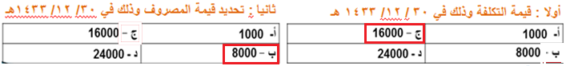
- الاجابة :
- مدة الايجار سنتان أي 24 شهر الجزء المستنفد حتى 30 /12/ 1433 هـ
- يمثل قيمة الإيجار لفترة 8 أشهر قيمة الإيجار الشهري = 24000÷ 24 = 1000 ريال
- قيمة التأمين حتى 30 /12/ 1433 هـ 1000× 8 = 8000 ريال
- الجزء المتبقي = 24000- 8000 = 16000 ريال
- قيمة المصروف وهي التي تظهر في قائمة الدخل هي 8000 ريال
- التكلفة وهي 16000 ريال وهي الجزء غير المستنفد ويظهر باسم ايجار مدفوع مقدما في قائمة المركز المالي ضمن الأصول المتداولة
* تمارين متنوعة :
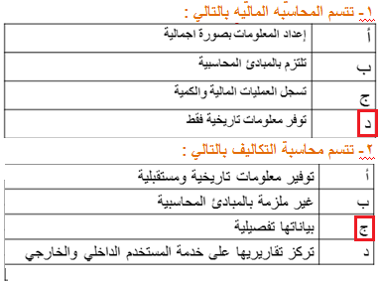
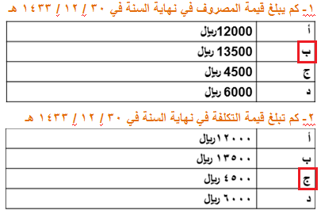
- قامت مصانع الكوثر بالتأمين ضد الحريق لمدة سنة وذلك في غرة ربيع الثاني لعام 1433 هـ بمبلغ 18000 ريال :
3

4

1
- قامت شركة الهدى بشراء بعض المواد الخام في 1/ 7 / 1433 هـ بمبلغ 12000 ريال لاستخدامها في السنة القادمة :
5
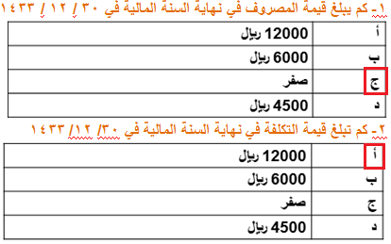
6-
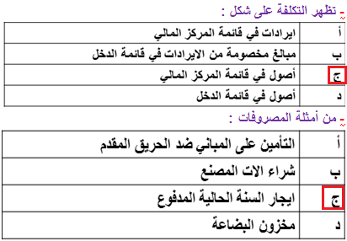
ضع علامة ( √ ) أوعلامة ( × ) أمام العبارات التالية :
1- ليست كل تكلفة بمثابة مصروف ( صح )
2- مصطلح مصروف مرادف لمصطلح خسارة ( خطأ ) مختلف
3- تقتصر المنافع التى يتم الحصول عليها مقابل التكلفة علي المنافع الملموسة فقط ( خطأ ) ملموسة وغير ملموسة
4- لفظة تكلفة لا تعني شيئا بمفردها ( صح )
5- اذا زادت قيمة التضحية النقدية عن قيمة المنافع الملموسة وغير الملموسة فإن الفرق بينهما يمثل خسائر ( صح )
6- يقتصر استخدام و اهمية محاسبة التكاليف على المنشات الصناعية فقط ( خطأ ) في جميع المجالات
7- تعتبر تقارير التكاليف تقارير داخلية لا يفضل ان يتطلع عليها أطراف خارج التنظيم ( صح )
8- المصروف هو تكلفة استنفدت وتم مقابلتها بإيراد الفترة المحاسبية طبقا لمبدأ مقابلة النفقات بالإيرادات ( صح )

عيون سحاب ☺

